ĐẠI HỌC BÁCH KHOA HÀ NỘI


BÁO CÁO MÔN HỌC
ĐỀ TÀI:
XÂY DỰNG PHẦN MỀM
QUẢN LÝ NHÀ CHO THUÊ
(NHÀ 57 GIẢNG VÕ)

Giảng viên hướng dẫn: | TS. Hoàng Quang Huy
Sinh viên thực hiện | Lê Minh Sơn - 202414351  Hoàng Nhật Minh - 202414266
Nhóm thực hiện | Nhóm 43
HÀ NỘI, 10/2026

MỤC LỤC
CHƯƠNG 1. Giới thiệu chung
1.1. Giới thiệu thành viên 4
1.2. Đặt vấn đề 4
1.3. Khảo sát nhu cầu thực tế 4
1.4. Khảo sát phần mềm tương tự hiện có 5
1.5. Mục tiêu đề tài 5
1.6. Đối tượng và phạm vi nghiên cứu 5
1.7. Giải pháp thực hiện 6
CHƯƠNG 2. CÁC CÔNG NGHỆ SỬ DỤNG VÀ CƠ SỞ LÝ THUYẾT 7
2.1. Các công nghệ sử dụng 7
2.1.1. Frontend – ReactJS, Vite và Tailwind CSS 7
2.1.2. Backend – Node.js và Express 8
2.1.3. Database – PostgreSQL 8
2.2. Cơ sở lý thuyết 9
2.2.1. Mô hình phát triển phần mềm tăng dần (Incremental Model) 9
2.2.2. Phân tích và đặc tả yêu cầu phần mềm 10
2.2.3. Ngôn ngữ mô hình hóa UML 10
2.2.4. Kiến trúc C4 11
2.3. Thiết kế cơ sở dữ liệu và ERD 11
CHƯƠNG 3. Phân tích yêu cầu 13
3.1. Mô tả nghiệp vụ 13
3.2. Xác định tác nhân hệ thống 14
3.3. Đặc tả User Story 16
3.4. Yêu cầu chức năng 18
3.5. Yêu cầu phi chức năng 20
3.6. Ma trận truy vết yêu cầu (RTM) 22
CHƯƠNG 4. Phân tích hệ thống 25
4.1. Biểu đồ Use Case 25
4.2. Biểu đồ Sequence 30
4.3. Biểu đồ Activity 35
CHƯƠNG 5. Thiết kế kiến trúc hệ thống 39
5.1. Biểu đồ Bối cảnh hệ thống (C1 - System Context Diagram) 39
5.2. Biểu đồ Vùng chứa Ứng dụng (C2 - Container Diagram) 39
5.3. Thiết kế cơ sở dữ liệu và ERD 40

- GIỚI THIỆU CHUNG

Giới thiệu thành viên
  - Hoàng Nhật Minh - 43
MSSV: 202414266
  - Lê Minh Sơn - 47
MSSV: 202414351

Đặt vấn đề
Hiện nay, nhu cầu thuê trọ và thuê căn hộ tại các thành phố lớn ngày càng tăng cao do sự gia tăng số lượng sinh viên, người lao động và người dân có nhu cầu sinh sống, học tập và làm việc xa nhà. Cùng với đó, mô hình nhà trọ, phòng cho thuê và chung cư mini cũng ngày càng phát triển với số lượng phòng và khách thuê lớn. Điều này đặt ra yêu cầu ngày càng cao đối với công tác quản lý, đặc biệt trong việc theo dõi thông tin phòng, khách thuê, hợp đồng, tiền thuê, điện nước và các khoản dịch vụ phát sinh.
Đối với các khu nhà trọ và chung cư mini có quy mô nhỏ, việc quản lý thường được thực hiện bằng sổ sách, bảng tính Excel hoặc các phương pháp thủ công. Khi số lượng phòng ít, cách thức này có thể đáp ứng được những nhu cầu cơ bản. Tuy nhiên, khi quy mô quản lý tăng lên, việc lưu trữ và cập nhật dữ liệu bằng phương pháp thủ công dễ dẫn đến tình trạng thông tin bị phân tán, khó tra cứu, dễ nhầm lẫn hoặc bỏ sót. Đặc biệt, việc tính toán tiền phòng, điện, nước, dịch vụ và theo dõi tình trạng thanh toán của từng khách thuê đòi hỏi nhiều thời gian và công sức.
Trong bối cảnh chuyển đổi số đang được đẩy mạnh, việc xây dựng một phần mềm quản lý nhà trọ và chung cư mini là một hướng giải quyết phù hợp. Một hệ thống được thiết kế tốt có thể tập trung và đồng bộ toàn bộ thông tin liên quan đến phòng, khách thuê, hợp đồng, chỉ số điện nước, hóa đơn và thanh toán trên một nền tảng thống nhất. Đồng thời, phần mềm còn có thể hỗ trợ tìm kiếm, cập nhật, thống kê và theo dõi dữ liệu một cách nhanh chóng, chính xác, góp phần giảm thiểu các công việc thủ công và hạn chế sai sót trong quá trình quản lý.

Khảo sát nhu cầu thực tế
Qua khảo sát nhu cầu thực tế, người quản lý cần một hệ thống có khả năng quản lý tập trung thông tin phòng, người thuê và hợp đồng, đồng thời hỗ trợ theo dõi điện, nước, các khoản phí, hóa đơn và tình trạng thanh toán. Bên cạnh đó, người thuê cũng có nhu cầu tra cứu thông tin hợp đồng, hóa đơn và các khoản phải thanh toán một cách rõ ràng, thuận tiện.

Bảng 1 – 1: Các yêu cầu chính của người sử dụng
Đối tượng | Nhu cầu
Chủ nhà/Người quản lý | Quản lý phòng, người thuê, hợp đồng  Quản lý điện, nước, dịch vụ  Tạo và quản lý hóa đơn  Theo dõi thanh toán, công nợ  Tìm kiếm, thống kê và báo cáo  Tiếp nhận và xử lý báo cáo sự cố
Người thuê | Xem thông tin phòng và hợp đồng  Theo dõi điện, nước và các khoản phí  Xem hóa đơn và lịch sử thanh toán  Gửi báo cáo sự cố

Khảo sát phần mềm tương tự hiện có
Hiện nay trên thị trường đã có nhiều phần mềm hỗ trợ quản lý nhà trọ và căn hộ cho thuê như MONA House, Resident, Lozido, Simple House và LalaHome. Các hệ thống này cung cấp nhiều chức năng như quản lý phòng, khách thuê, hợp đồng, điện nước, hóa đơn và thanh toán. Một số nền tảng còn hỗ trợ ứng dụng cho người thuê, thanh toán trực tuyến, gửi thông báo và xử lý báo cáo sự cố.
Qua khảo sát có thể thấy các giải pháp hiện có đã đáp ứng tương đối đầy đủ các nghiệp vụ quản lý nhà trọ. Tuy nhiên, mỗi hệ thống có định hướng và phạm vi chức năng khác nhau. Vì vậy, đề tài hướng tới xây dựng một hệ thống đơn giản, trực quan, phù hợp với mô hình nhà trọ/chung cư mini, tập trung vào các nghiệp vụ cốt lõi như quản lý phòng, người thuê, hợp đồng, điện nước, hóa đơn, thanh toán và báo cáo sự cố.

Mục tiêu đề tài
- Tìm hiểu quy trình và các nghiệp vụ cơ bản trong quản lý nhà trọ, chung cư mini.
- Tìm hiểu các công nghệ và giải pháp để xây dựng một website quản lý nhà trọ.
- Xây dựng website hỗ trợ chủ nhà quản lý thông tin phòng, khách thuê và các khoản thu một cách trực quan, thuận tiện.
- Xây dựng chức năng cho phép người thuê theo dõi thông tin hợp đồng và hóa đơn một cách minh bạch, dễ dàng.

Đối tượng và phạm vi nghiên cứu
    - Đối tượng nghiên cứu
Đối tượng nghiên cứu của đề tài là quy trình quản lý nhà trọ, chung cư mini và các nghiệp vụ liên quan như quản lý phòng, khách thuê, hợp đồng, điện nước, hóa đơn và thanh toán. Bên cạnh đó, đề tài nghiên cứu các công nghệ và phương pháp xây dựng website phục vụ công tác quản lý.
    - Đối tượng sử dụng
- Người chủ trọ (Admin): Là đối tượng vận hành và quản lý thông tin. Nhu cầu chính là nhập, xuất, sửa, xem các thông tin về phòng trọ, người thuê, hợp đồng, giá thuê, các khoản thu và người dùng trên hệ thống.
- Người thuê (Observer): Là đối tượng giám sát. Nhu cầu chính là được xem các thông tin về phòng, hợp đồng, hóa đơn, các khoản thu và báo cáo sự cố.
    - Phạm vi nghiên cứu
Đề tài tập trung xây dựng website quản lý nhà trọ, chung cư mini với hai nhóm người dùng chính là chủ nhà và người thuê. Hệ thống hỗ trợ quản lý thông tin phòng, khách thuê, hợp đồng, chỉ số điện nước, hóa đơn và theo dõi thanh toán. Đề tài không tập trung vào các nghiệp vụ quản lý quy mô lớn như quản lý nhiều cơ sở phức tạp, kế toán chuyên sâu hoặc tích hợp các hệ thống bên thứ ba.

Giải pháp thực hiện
Từ những tìm hiểu, yêu cầu đặt ra, hệ thống được định hướng xây dựng dưới dạng website quản lý phòng trọ, tập trung dữ liệu trên nền tảng thống nhất, giúp chủ nhà dễ dàng quản lý hoạt động cho thuê. Hệ thống hướng tới giao diện trực quan, dễ sử dụng, thuận tiện cho cả chủ nhà và người thuê, đồng thời có khả năng mở rộng thêm các chức năng trong tương lai.
Công nghệ sử dụng:
- Frontend: ReactJS, Vite, Tailwind CSS.
- Backend: NodeJS, Express.
- Database PostgreSQL.
Bảng 1 – 2: Các công nghệ sử dụng
Thành phần | Công nghệ | Vai trò chính
Frontend | ReactJS | Xây dựng giao diện người dùng
Công cụ Frontend | Vite | Khởi tạo và chạy môi trường phát triển
Giao diện | Tailwind CSS | Thiết kế và định dạng giao diện
Backend | Node.js | Chạy mã JavaScript phía máy chủ
Framework Backend | Express.js | Xây dựng REST API và xử lý yêu cầu
Database | PostgreSQL | Lưu trữ và quản lý dữ liệu quan hệ

CÁC CÔNG NGHỆ SỬ DỤNG VÀ CƠ SỞ LÝ THUYẾT

2.1. Các công nghệ sử dụng

2.1.1. Frontend – ReactJS, Vite và Tailwind CSS
ReactJS là thư viện JavaScript dùng để xây dựng giao diện người dùng theo mô hình component. Giao diện được chia thành các thành phần nhỏ, có thể tái sử dụng và dễ bảo trì.
Trong đề tài quản lý nhà cho thuê, ReactJS được sử dụng để xây dựng giao diện cho hai nhóm người dùng là chủ nhà và người thuê. Các giao diện chính bao gồm trang đăng nhập, trang quản lý phòng, danh sách người thuê, hợp đồng, hóa đơn, lịch sử thanh toán và báo cáo sự cố.
Vite là công cụ hỗ trợ khởi tạo và phát triển ứng dụng frontend. Vite cung cấp máy chủ phát triển có tốc độ khởi động nhanh, hỗ trợ cập nhật giao diện trong quá trình lập trình và hỗ trợ đóng gói ứng dụng khi triển khai.
Tailwind CSS là framework CSS theo hướng utility-first, cho phép xây dựng giao diện bằng các lớp tiện ích có sẵn. Công nghệ này giúp thống nhất cách trình bày, giảm việc viết CSS lặp lại và thuận tiện khi điều chỉnh giao diện trên các kích thước màn hình khác nhau.
Lý do lựa chọn bộ công nghệ frontend:
- Phù hợp với ứng dụng web có nhiều màn hình quản lý và biểu mẫu nhập liệu.
- Có thể tái sử dụng các thành phần giao diện như bảng dữ liệu, nút chức năng, biểu mẫu và hộp thoại xác nhận.
- Hỗ trợ xây dựng giao diện trực quan, dễ sử dụng và thuận tiện mở rộng.
- Có thể giao tiếp với backend thông qua các API sử dụng giao thức HTTP và dữ liệu JSON.

2.1.2. Backend – Node.js và Express
Node.js là môi trường thực thi JavaScript phía máy chủ, cho phép sử dụng JavaScript để xây dựng các dịch vụ backend. Node.js phù hợp với các ứng dụng web cần xử lý nhiều yêu cầu truy cập và giao tiếp dữ liệu qua mạng.
Express là framework xây dựng ứng dụng web trên Node.js. Express hỗ trợ định nghĩa các tuyến API, tiếp nhận yêu cầu từ frontend, kiểm tra dữ liệu đầu vào và trả về kết quả xử lý.
Trong hệ thống quản lý nhà cho thuê, backend đảm nhiệm các chức năng:
- Xác thực tài khoản và phân quyền giữa chủ nhà với người thuê.
- Thêm, sửa, xóa và tra cứu thông tin phòng, người thuê và hợp đồng.
- Quản lý chỉ số điện nước và tính chi phí theo đơn giá.
- Tổng hợp các khoản phí để lập hóa đơn theo từng kỳ.
- Ghi nhận thanh toán, theo dõi công nợ và lịch sử giao dịch.
- Tiếp nhận báo cáo sự cố, cập nhật trạng thái xử lý và tạo thông báo.
- Kiểm tra tính hợp lệ của dữ liệu trước khi lưu vào cơ sở dữ liệu.
Backend cung cấp các REST API để frontend gửi yêu cầu và nhận kết quả. Dữ liệu trao đổi được biểu diễn chủ yếu dưới dạng JSON. Việc kiểm tra quyền truy cập được thực hiện ở phía máy chủ nhằm hạn chế trường hợp người dùng truy cập dữ liệu không thuộc phạm vi cho phép.

2.1.3. Database – PostgreSQL
PostgreSQL là hệ quản trị cơ sở dữ liệu quan hệ mã nguồn mở, hỗ trợ lưu trữ dữ liệu có cấu trúc, xác định quan hệ giữa các bảng và áp dụng các ràng buộc toàn vẹn dữ liệu.
Trong đề tài, PostgreSQL được sử dụng để lưu trữ tập trung thông tin tài khoản, phòng, người thuê, hợp đồng, chỉ số điện nước, hóa đơn, chi tiết hóa đơn, thanh toán, báo cáo sự cố và thông báo.
Lý do lựa chọn PostgreSQL:
- Hỗ trợ khóa chính, khóa ngoại và các ràng buộc dữ liệu.
- Hỗ trợ giao dịch để bảo đảm tính nhất quán khi cập nhật nhiều dữ liệu liên quan.
- Hỗ trợ truy vấn và tổng hợp dữ liệu phục vụ thống kê doanh thu, số phòng trống và công nợ.
- Phù hợp với dữ liệu có quan hệ rõ ràng giữa phòng, người thuê, hợp đồng và hóa đơn.
- Có khả năng mở rộng khi số lượng phòng, người thuê và giao dịch tăng lên.
Cơ sở dữ liệu được thiết kế theo hướng hạn chế dữ liệu trùng lặp, đồng thời sử dụng khóa ngoại để bảo đảm các bản ghi liên quan được liên kết chính xác.

2.2. Cơ sở lý thuyết

2.2.1. Mô hình phát triển phần mềm tăng dần (Incremental Model)
Mô hình phát triển tăng dần là phương pháp xây dựng phần mềm thành nhiều phần nhỏ. Mỗi phần bổ sung một nhóm chức năng, được phân tích, thiết kế, lập trình và kiểm thử trước khi tích hợp vào hệ thống hoàn chỉnh.
Đối với đề tài quản lý nhà cho thuê, nhóm có thể chia quá trình phát triển thành các giai đoạn:
- Giai đoạn 1: Xây dựng nền tảng hệ thống, đăng nhập và phân quyền.
- Giai đoạn 2: Phát triển chức năng quản lý phòng, người thuê và hợp đồng.
- Giai đoạn 3: Phát triển chức năng quản lý điện nước, các khoản phí, hóa đơn và giao dịch
- Giai đoạn 4: Phát triển chức năng báo cáo sự cố, thông báo và thống kê.
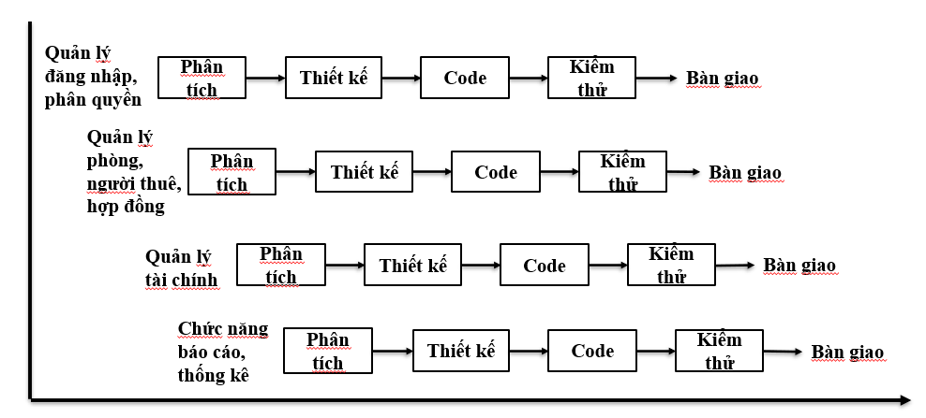
Sau mỗi giai đoạn, các chức năng được kiểm thử và tích hợp với những phần đã hoàn thành. Cách tiếp cận này giúp nhóm dễ phát hiện lỗi, đánh giá tiến độ và điều chỉnh yêu cầu khi cần thiết.

2.2.2. Phân tích và đặc tả yêu cầu phần mềm
Phân tích yêu cầu là quá trình xác định các chức năng và điều kiện mà hệ thống cần đáp ứng theo nhu cầu của người sử dụng.
Trong đề tài, yêu cầu được chia thành hai nhóm:
- Yêu cầu chức năng: mô tả những công việc hệ thống phải thực hiện, chẳng hạn quản lý phòng, lập hợp đồng, tính hóa đơn, xác nhận thanh toán và báo cáo sự cố.
- Yêu cầu phi chức năng: mô tả các tiêu chí chất lượng của hệ thống, chẳng hạn bảo mật, hiệu năng, khả năng tương thích, độ tin cậy và khả năng bảo trì.
Các yêu cầu được biểu diễn bằng User Story, bảng yêu cầu chức năng và yêu cầu phi chức năng. Mỗi yêu cầu cần có mã định danh để thuận tiện đối chiếu với thiết kế, lập trình và kiểm thử.

2.2.3. Ngôn ngữ mô hình hóa UML
UML (Unified Modeling Language) là ngôn ngữ mô hình hóa được sử dụng để mô tả các khía cạnh của hệ thống phần mềm.
Trong báo cáo, các biểu đồ UML được sử dụng như sau:
- Use Case Diagram: mô tả tác nhân và những chức năng mà từng tác nhân có thể sử dụng.
- Sequence Diagram: mô tả trình tự trao đổi thông điệp giữa người dùng, giao diện, backend và các thành phần liên quan.
- Activity Diagram: mô tả luồng xử lý nghiệp vụ, các bước thực hiện và những điểm rẽ nhánh theo điều kiện.
Việc sử dụng UML giúp nhóm thống nhất cách hiểu về nghiệp vụ trước khi triển khai mã nguồn và hỗ trợ kiểm tra tính nhất quán giữa yêu cầu với thiết kế.

2.2.4. Kiến trúc C4
C4 là phương pháp mô hình hóa kiến trúc phần mềm theo nhiều mức độ chi tiết. Trong đề tài, hai mức được sử dụng là:
- C1 – System Context Diagram: thể hiện hệ thống quản lý nhà cho thuê, các tác nhân sử dụng và mối quan hệ giữa chúng.
- C2 – Container Diagram: thể hiện các thành phần triển khai chính gồm ứng dụng frontend, backend API và cơ sở dữ liệu.
Mô hình C4 giúp người đọc nắm được phạm vi hệ thống và cách các thành phần chính phối hợp với nhau mà không cần xem mã nguồn.

2.3. Thiết kế cơ sở dữ liệu và ERD
2.3.1. Khái niệm chung
ERD (Entity-Relationship Diagram) hay Sơ đồ Thực thể - Mối quan hệ là mô hình dùng để thiết kế và trực quan hóa cấu trúc cơ sở dữ liệu ở mức khái niệm và vật lý. ERD mô tả hệ thống thông qua các đối tượng dữ liệu (thực thể), các đặc trưng của chúng (thuộc tính) và mối liên hệ ngữ nghĩa giữa các đối tượng đó. Đây là bước trung gian quan trọng giúp chuyển đổi các yêu cầu nghiệp vụ phần mềm thành cấu trúc các bảng (Tables) trong hệ quản trị cơ sở dữ liệu quan hệ (RDBMS).
2.3.2. Các thành phần cơ bản của ERD
- Thực thể (Entity): Là các đối tượng, khái niệm độc lập trong bài toán quản lý cần lưu trữ thông tin, khi triển khai vào cơ sở dữ liệu sẽ trở thành các Bảng (Tables) (ví dụ: Phòng, Người thuê, Hợp đồng, Hóa đơn).
- Thuộc tính (Attribute) và Khóa (Keys):
- Thuộc tính: Là các đặc điểm mô tả chi tiết cho thực thể, tương ứng với các Cột (Columns) trong bảng (ví dụ: thực thể Phòng có mã phòng, diện tích, giá thuê, trạng thái).
- Khóa chính (Primary Key - PK): Thuộc tính dùng để định danh duy nhất cho mỗi bản ghi trong bảng, có tính chất không trùng lặp (Unique) và không được rỗng (Not Null).
- Khóa ngoại (Foreign Key - FK): Thuộc tính của bảng này tham chiếu đến khóa chính của bảng khác nhằm tạo liên kết và đảm bảo toàn vẹn dữ liệu giữa các bảng.
- Mối quan hệ (Relationship) và Bản số (Cardinality): Biểu diễn sự liên kết giữa các thực thể và quy định số lượng bản ghi tham gia vào quan hệ đó, gồm 3 loại chính:
- Quan hệ Một - Một ($1-1$): Một bản ghi ở bảng A chỉ liên kết với tối đa một bản ghi ở bảng B (ví dụ: một Tài khoản gắn với một hồ sơ Người thuê).
- Quan hệ Một - Nhiều ($1-N$): Một bản ghi ở bảng A liên kết với nhiều bản ghi ở bảng B, nhưng mỗi bản ghi ở bảng B chỉ thuộc về một bản ghi ở bảng A (ví dụ: một Phòng có nhiều Hóa đơn qua các kỳ).
- Quan hệ Nhiều - Nhiều ($N-N$): Nhiều bản ghi ở bảng A liên kết với nhiều bản ghi ở bảng B. Trong thiết kế vật lý, quan hệ này được tách thành bảng trung gian (ví dụ: quan hệ giữa Phòng và Người thuê được chuẩn hóa qua bảng trung gian Hợp đồng).
2.3.3. Vai trò của ERD
Việc xây dựng sơ đồ ERD cho hệ thống quản lý nhà cho thuê giúp:
- Chuẩn hóa dữ liệu: Giảm dư thừa, tránh mâu thuẫn dữ liệu khi đồng bộ trạng thái phòng, hợp đồng và hóa đơn.
- Đảm bảo toàn vẹn tham chiếu: Kiểm soát chặt chẽ các ràng buộc nghiệp vụ thông qua khóa ngoại (như chặn thao tác xóa phòng hoặc người thuê khi đang còn hợp đồng hiệu lực).
- Tối ưu truy vấn: Làm cơ sở để thiết kế cơ sở dữ liệu phục vụ tìm kiếm, lọc và thống kê doanh thu, công nợ nhanh chóng, chính xác.

Phân tích yêu cầu

Mô tả nghiệp vụ
3.1.1. Quản lý phòng
Chủ nhà thực hiện cập nhật thông tin các phòng như mã phòng, diện tích, giá thuê và trạng thái phòng. Trạng thái phòng có thể gồm phòng trống, đang cho thuê hoặc đang sửa chữa. Khi có người thuê mới, phòng được chuyển sang trạng thái đang cho thuê; khi hợp đồng kết thúc, phòng được cập nhật lại trạng thái.
3.1.2. Quản lý người thuê
Khi người thuê đăng ký thuê phòng, chủ nhà tiếp nhận và lưu thông tin cần thiết của người thuê. Thông tin có thể bao gồm họ tên, số điện thoại, thông tin liên hệ và các dữ liệu phục vụ quản lý. Khi người thuê chuyển đi, thông tin và lịch sử thuê vẫn được lưu để phục vụ tra cứu.
3.1.3. Quản lý hợp đồng
Sau khi thống nhất các điều khoản thuê, chủ nhà tạo hợp đồng cho người thuê và gắn với phòng tương ứng. Hệ thống lưu các thông tin như thời gian thuê, giá phòng, tiền cọc và thời hạn hợp đồng. Chủ nhà có thể cập nhật, gia hạn hoặc kết thúc hợp đồng khi cần thiết.
3.1.4. Quản lý các khoản phí
Định kỳ, chủ nhà cập nhật số tiền điện, nước của từng phòng. Hệ thống sẽ gửi thông báo đến từng người dùng tương ứng. Ngoài ra, các khoản phí dịch vụ như phí vệ sinh, internet hoặc gửi xe cũng được quản lý.
3.1.5. Quản lý hóa đơn và thanh toán
Từ tiền phòng, điện, nước và các khoản dịch vụ, hệ thống tổng hợp và tạo hóa đơn cho từng phòng theo từng kỳ. Người thuê có thể xem chi tiết hóa đơn, số tiền phải thanh toán và tình trạng thanh toán. Chủ nhà cập nhật trạng thái sau khi nhận được khoản thanh toán.
3.1.6. Báo cáo sự cố
Trong quá trình thuê, người thuê có thể gửi thông tin về các sự cố như hỏng thiết bị hoặc vấn đề về phòng. Chủ nhà tiếp nhận, kiểm tra và cập nhật trạng thái xử lý. Sau khi sự cố được giải quyết, hệ thống lưu lại thông tin để theo dõi lịch sử.
3.1.7. Tìm kiếm, thống kê
Chủ nhà có thể tìm kiếm thông tin phòng, người thuê và hóa đơn; đồng thời xem các thống kê như số phòng đang thuê, phòng trống, doanh thu và các khoản chưa thanh toán.

Xác định tác nhân hệ thống
Hệ thống quản lý nhà trọ, chung cư mini có hai tác nhân chính là Chủ nhà/Người quản lý và Người thuê. Mỗi tác nhân được cung cấp các chức năng phù hợp với vai trò và nhu cầu sử dụng.
3.2.1. Chủ nhà/Người quản lý
Chủ nhà hoặc người quản lý là tác nhân chịu trách nhiệm quản lý và vận hành hệ thống. Các chức năng chính bao gồm:
- Đăng nhập và quản lý tài khoản.
- Quản lý thông tin phòng và tình trạng phòng.
- Quản lý thông tin người thuê.
- Quản lý hợp đồng thuê phòng.
- Cập nhật chỉ số điện, nước và các dịch vụ.
- Lập và quản lý hóa đơn.
- Theo dõi lịch sử, tình trạng thanh toán.
- Tra cứu, thống kê thông tin phòng và doanh thu.
- Xem sự cố được báo cáo
3.2.2. Người thuê
Người thuê sử dụng hệ thống để theo dõi thông tin liên quan đến quá trình thuê phòng. Các chức năng chính bao gồm:
- Đăng nhập và quản lý thông tin cá nhân.
- Xem thông tin phòng đang thuê.
- Xem thông tin và thời hạn hợp đồng.
- Theo dõi chỉ số điện, nước và các khoản dịch vụ.
- Xem hóa đơn và số tiền cần thanh toán.
- Theo dõi lịch sử và tình trạng thanh toán.
- Báo cáo sự cố
Bảng 3 – 1: So sánh tác nhân hệ thống.
Yêu cầu | Chủ trọ | Người thuê
Đăng nhập | ✓ | ✓
Quản lý tài khoản | ✓ | ✓
Xem thông tin phòng | ✓ | ✓
Xem hợp đồng | ✓ | ✓
Xem hóa đơn | ✓ | ✓
Xem lịch sử thanh toán | ✓ | ✓
Nhận thông báo | ✓ | ✓
Quản lý điện/nước | ✓ | Xem
Tạo hóa đơn | ✓ | Xem
Thanh toán | Xác nhận | ✓
Quản lý phòng | ✓ | Xem phòng mình
Quản lý người thuê | ✓ | Xem thông tin mình
Báo sự cố | Xử lý | ✓
Báo cáo doanh thu | ✓ | X
Theo dõi công nợ | ✓ | Xem công nợ của mình

Đặc tả User Story
Mã User Story | Là (Vai trò) | Tôi muốn (Hành động / Nhu cầu) | Để (Mục đích / Giá trị nhận được)
US01 | Người dùng (Chủ nhà / Người thuê) | Đăng nhập vào hệ thống bằng tài khoản và mật khẩu. | Truy cập và sử dụng các chức năng phù hợp với vai trò được phân quyền.
US02 | Người dùng (Chủ nhà / Người thuê) | Đăng xuất khỏi hệ thống sau khi kết thúc phiên làm việc. | Bảo mật tài khoản và thông tin cá nhân trên thiết bị truy cập.
US03 | Chủ nhà / Người quản lý | Quản lý tài khoản và phân quyền truy cập cho từng người dùng trên hệ thống. | Đảm bảo người thuê chỉ được xem thông tin thuộc phòng và hợp đồng của mình.
US04 | Chủ nhà / Người quản lý | Thêm mới thông tin phòng trọ (mã phòng, diện tích, giá thuê, trạng thái). | Đưa các phòng mới vào danh sách quản lý tập trung trên hệ thống.
US05 | Chủ nhà / Người quản lý | Cập nhật thông tin và trạng thái phòng (trống, đang cho thuê, đang sửa chữa). | Phản ánh chính xác tình trạng thực tế của từng phòng khi có khách mới, khách trả phòng hoặc bảo trì.
US06 | Chủ nhà / Người quản lý | Xóa thông tin phòng không còn sử dụng khi phòng không còn ràng buộc hợp đồng. | Loại bỏ dữ liệu dư thừa và giữ danh sách phòng luôn chính xác.
US07 | Chủ nhà / Người quản lý | Xem danh sách và thông tin chi tiết của toàn bộ các phòng. | Nắm bắt nhanh tổng quan tình hình phòng ốc tại khu nhà cho thuê.
US08 | Người thuê | Xem thông tin chi tiết về phòng mình đang thuê. | Nắm rõ diện tích, giá phòng niêm yết và trạng thái phòng hiện tại.
US09 | Chủ nhà / Người quản lý | Thêm mới thông tin người thuê (họ tên, số điện thoại, thông tin liên hệ) và gán vào phòng tương ứng. | Lưu trữ hồ sơ khách thuê tập trung để phục vụ công tác quản lý cư trú.
US10 | Chủ nhà / Người quản lý | Sửa đổi, cập nhật thông tin của người thuê khi có thay đổi. | Đảm bảo thông tin liên hệ của khách thuê luôn chính xác và cập nhật.
US11 | Chủ nhà / Người quản lý | Xóa người thuê hoặc chuyển hồ sơ sang lịch sử thuê khi khách chuyển đi. | Giải phóng dữ liệu người đang ở hiện tại nhưng vẫn lưu được lịch sử thuê để tra cứu khi cần.
US12 | Người thuê | Xem và quản lý thông tin cá nhân của mình trên hệ thống. | Kiểm tra tính chính xác của hồ sơ cá nhân đã đăng ký với chủ nhà.
US13 | Chủ nhà / Người quản lý | Tạo hợp đồng thuê phòng mới gắn với người thuê và phòng tương ứng (thời gian thuê, giá phòng, tiền cọc, thời hạn). | Xác lập thỏa thuận thuê phòng rõ ràng và tự động chuyển trạng thái phòng sang "Đang thuê".
US14 | Chủ nhà / Người quản lý | Cập nhật nội dung hoặc gia hạn hợp đồng thuê phòng khi đến hạn. | Kịp thời điều chỉnh các điều khoản hoặc kéo dài thời gian thuê cho khách mà không cần tạo lại từ đầu.
US15 | Chủ nhà / Người quản lý | Kết thúc hợp đồng thuê phòng khi hết hạn hoặc khi khách trả phòng. | Thanh lý hợp đồng trên hệ thống và cập nhật lại trạng thái phòng về "Phòng trống".
US16 | Người thuê | Xem thông tin chi tiết và thời hạn hợp đồng thuê phòng của mình. | Nắm rõ các điều khoản, tiền cọc, giá thuê và chủ động biết ngày hết hạn hợp đồng.
US17 | Chủ nhà / Người quản lý | Thiết lập đơn giá và quản lý các khoản phí cố định/dịch vụ (tiền phòng, internet, vệ sinh, gửi xe...). | Làm cơ sở dữ liệu chuẩn để hệ thống tự động tính toán chi phí hàng tháng.
US18 | Chủ nhà / Người quản lý | Nhập và cập nhật chỉ số điện, nước định kỳ theo từng kỳ cho từng phòng. | Hệ thống tự động tính toán số tiền điện, nước tiêu thụ và tổng hợp chi phí của mỗi phòng.
US19 | Người thuê | Theo dõi chỉ số điện, nước và các khoản phí dịch vụ hàng kỳ của phòng mình. | Kiểm tra và đối chiếu mức tiêu thụ thực tế một cách minh bạch, rõ ràng.
US20 | Chủ nhà / Người quản lý | Xuất hóa đơn hàng kỳ cho từng phòng dựa trên tiền phòng, điện, nước và dịch vụ đã tổng hợp. | Thông báo chi tiết tổng số tiền cần thu và hạn thanh toán cho từng người thuê.
US21 | Chủ nhà / Người quản lý | Xem danh sách hóa đơn, theo dõi tình trạng thanh toán và xác nhận khi người thuê đã đóng tiền. | Kiểm soát dòng tiền, quản lý công nợ và lưu trữ lịch sử giao dịch chính xác.
US22 | Người thuê | Xem chi tiết hóa đơn, hạn thanh toán, công nợ và lịch sử thanh toán của phòng mình. | Biết chính xác số tiền phải đóng từng kỳ và theo dõi các biên lai đã thanh toán trước đó.
US23 | Chủ nhà / Người quản lý | Tìm kiếm thông tin phòng (theo mã, trạng thái), người thuê (theo tên, số điện thoại), hợp đồng và hóa đơn. | Tra cứu dữ liệu nhanh chóng mà không phải rà soát thủ công từng danh sách.
US24 | Người thuê | Tìm kiếm và tra cứu nhanh thông tin hóa đơn, các khoản phí của phòng mình. | Tiết kiệm thời gian khi cần kiểm tra lại thông tin các kỳ thanh toán trước.
US25 | Chủ nhà / Người quản lý | Xem báo cáo thống kê số lượng phòng (trống, đang thuê, đang sửa chữa), doanh thu và công nợ theo từng khoảng thời gian. | Đánh giá hiệu quả kinh doanh và nắm bắt các khoản chưa thu hồi được.
US26 | Người thuê | Gửi báo cáo sự cố (hỏng thiết bị, các vấn đề phát sinh tại phòng) lên hệ thống. | Thông báo kịp thời cho chủ nhà để được hỗ trợ kiểm tra và sửa chữa.
US27 | Chủ nhà / Người quản lý | Xem danh sách sự cố được báo cáo, cập nhật trạng thái xử lý và lưu lịch sử sửa chữa. | Theo dõi tiến độ khắc phục sự cố của từng phòng và phản hồi lại cho người thuê.
US28 | Người thuê | Xem tình trạng xử lý các báo cáo sự cố mà mình đã gửi. | Biết được chủ nhà đã tiếp nhận hay hoàn thành việc sửa chữa sự cố tại phòng chưa.
US29 | Người dùng (Chủ nhà / Người thuê) | Nhận và xem các thông báo tự động từ hệ thống liên quan đến hóa đơn mới, khoản phí, hợp đồng hoặc cập nhật sự cố. | Nắm bắt kịp thời các thông tin và sự kiện quan trọng phát sinh trong quá trình quản lý và thuê phòng.

Yêu cầu chức năng
Hình 3 – 1: Sơ đồ phân cấp chức năng
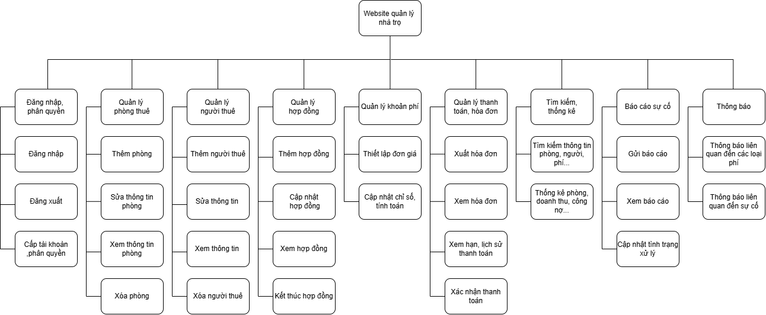
    - Chức năng đăng nhập và phân quyền
Mã | Mô tả
FR01 | Cho phép người dùng (Chủ nhà và Người thuê) đăng nhập vào hệ thống bằng tài khoản và mật khẩu.
FR02 | Tự động xác thực và phân quyền truy cập dựa trên vai trò của người dùng: Chủ nhà được sử dụng toàn bộ chức năng quản lý; Người thuê chỉ được truy cập thông tin thuộc phòng, hợp đồng, hóa đơn và sự cố của mình.
FR03 | Cho phép Chủ nhà tạo, cấp phát tài khoản và gán quyền truy cập cho người thuê mới trên hệ thống.
FR04 | Cho phép người dùng đổi mật khẩu và đăng xuất khỏi hệ thống (hủy phiên làm việc/token hiện tại).

    - Chức năng quản lý phòng thuê
Mã | Mô tả
FR05 | Cho phép Chủ nhà thêm mới và chỉnh sửa thông tin phòng thuê (mã phòng, diện tích, giá thuê cơ bản và trạng thái phòng).
FR06 | Quản lý và phân loại 3 trạng thái của phòng: Phòng trống, Đang cho thuê, Đang sửa chữa.
FR07 | Tự động đồng bộ trạng thái phòng: Chuyển sang Đang cho thuê khi kích hoạt hợp đồng mới và cập nhật về Phòng trống khi kết thúc hợp đồng.
FR08 | Cho phép Chủ nhà xóa phòng với điều kiện kiểm tra ràng buộc phòng đó đang trống và không còn hợp đồng hiệu lực.
FR09 | Cho phép Chủ nhà xem danh sách cùng chi tiết toàn bộ phòng; cho phép Người thuê xem thông tin chi tiết phòng mình đang thuê.

    - Chức năng quản lý người thuê
Mã | Mô tả
FR10 | Cho phép Chủ nhà thêm mới và cập nhật hồ sơ thông tin người thuê (họ tên, số điện thoại, thông tin liên hệ và dữ liệu quản lý).
FR11 | Kiểm tra ràng buộc khi xóa người thuê (chỉ cho phép xóa khi không còn hợp đồng ràng buộc); lưu trữ thông tin và lịch sử thuê phòng khi khách chuyển đi để phục vụ tra cứu.
FR12 | Cho phép Chủ nhà xem danh sách toàn bộ người thuê và Người thuê xem/quản lý thông tin cá nhân của chính mình.
    - Chức năng quản lý hợp đồng
Mã | Mô tả
FR13 | Cho phép Chủ nhà lập hợp đồng mới gắn người thuê với một phòng đang còn trống, lưu trữ đầy đủ thông tin: thời gian thuê, giá phòng, tiền cọc và thời hạn hợp đồng.
FR14 | Cho phép Chủ nhà cập nhật điều khoản hoặc gia hạn hợp đồng thuê phòng khi cần thiết.
FR15 | Cho phép Chủ nhà thực hiện kết thúc (thanh lý) hợp đồng và tự động cập nhật trạng thái phòng tương ứng về Phòng trống.
FR16 | Cho phép Chủ nhà xem toàn bộ hợp đồng và Người thuê xem chi tiết thông tin, thời hạn hợp đồng của phòng mình.
    - Chức năng quản lý khoản phí
Mã | Mô tả
FR17 | Cho phép Chủ nhà thiết lập và cập nhật đơn giá điện, nước cùng danh mục các khoản phí dịch vụ (vệ sinh, internet, gửi xe...).
FR18 | Cho phép Chủ nhà nhập chỉ số điện, nước định kỳ theo từng kỳ cho từng phòng; hệ thống tự động tính tiền theo công thức Chỉ số × Đơn giá.
FR19 | Tự động tổng hợp tiền phòng, tiền điện, tiền nước và các khoản phí dịch vụ theo từng phòng và từng kỳ.
FR20 | Cho phép Người thuê theo dõi chỉ số điện, nước và danh mục các khoản phí dịch vụ hàng kỳ của phòng mình.
    - Chức năng quản lý thanh toán, hóa đơn
Mã | Mô tả
FR21 | Tự động tạo và xuất hóa đơn hàng kỳ cho từng phòng từ dữ liệu tiền phòng, điện, nước và phí dịch vụ đã tổng hợp (hiển thị chi tiết từng khoản, hạn thanh toán và trạng thái mặc định Chưa thanh toán).
FR22 | Cho phép Chủ nhà xem, quản lý danh sách hóa đơn của tất cả các phòng và Người thuê xem chi tiết hóa đơn của phòng mình theo từng kỳ.
FR23 | Cho phép Chủ nhà thực hiện xác nhận thanh toán trên hệ thống sau khi nhận tiền từ người thuê, cập nhật trạng thái hóa đơn thành Đã thanh toán và ghi nhận vào lịch sử giao dịch.
FR24 | Cho phép cả Chủ nhà và Người thuê theo dõi hạn thanh toán, công nợ tồn đọng và xem lịch sử thanh toán qua các kỳ.
    - Chức năng tìm kiếm, thống kê
Mã | Mô tả
FR25 | Cho phép Chủ nhà tìm kiếm và lọc thông tin phòng (theo mã phòng, trạng thái), người thuê (theo tên, số điện thoại), hợp đồng và các khoản phí/hóa đơn.
FR26 | Cho phép Người thuê tìm kiếm, tra cứu thông tin hóa đơn và các khoản phí trong phạm vi phòng đang thuê.
FR27 | Cung cấp bảng/biểu đồ thống kê cho Chủ nhà về số lượng phòng theo trạng thái (Trống, Đang thuê, Đang sửa chữa), tổng doanh thu và các khoản công nợ chưa thanh toán theo khoảng thời gian.
    - Chức năng báo cáo sự cố
Mã | Mô tả
FR28 | Cho phép Người thuê tạo và gửi báo cáo mô tả các sự cố phát sinh tại phòng (hỏng thiết bị, sự cố hạ tầng phòng...) lên hệ thống.
FR29 | Cho phép Chủ nhà xem danh sách báo cáo sự cố, kiểm tra và cập nhật trạng thái xử lý sự cố trên hệ thống.
FR30 | Lưu trữ lịch sử các sự cố đã được báo cáo và cho phép Người thuê theo dõi trạng thái xử lý sự cố của phòng mình.
    - Chức năng thông báo
Mã | Mô tả
FR31 | Tự động tạo và gửi thông báo liên quan đến các loại phí, phát hành hóa đơn mới, xác nhận thanh toán hoặc thông tin hợp đồng đến người dùng tương ứng.
FR32 | Tự động gửi thông báo cho Chủ nhà khi có báo cáo sự cố mới từ Người thuê và gửi thông báo cho Người thuê khi trạng thái xử lý sự cố được cập nhật.

Yêu cầu phi chức năng
    - Tính hiệu năng
Mã | Mô tả | Điều kiện đo
NFR01 | Các API tra cứu phòng, người thuê và hợp đồng phải phản hồi trong ≤ 800 ms với ít nhất 95% số request. | 100 người dùng đồng thời, dữ liệu mẫu 10.000 phòng và 20.000 người thuê.
NFR02 | Trang dashboard phải hiển thị đầy đủ dữ liệu trong ≤ 2 giây. | Dữ liệu gồm tối thiểu 10.000 hóa đơn và 5.000 hợp đồng.
NFR03 | Hệ thống phải duy trì mức sử dụng CPU server ≤ 70% và RAM ≤ 2 GB trong bài kiểm thử tải. | 100 người dùng đồng thời trong 10 phút.

    - Khả năng tương tác
Mã | Mô tả | Điều kiện đo
NFR04 | Người dùng mới phải có thể thực hiện các thao tác đăng nhập và xem hóa đơn mà không cần hướng dẫn trực tiếp. | Kiểm thử với 10 người dùng, tối thiểu 8/10 người hoàn thành trong ≤ 3 phút.
NFR05 | Các chức năng chính phải có trạng thái thành công/thất bại rõ ràng sau khi người dùng thực hiện thao tác. | Kiểm thử 20 thao tác thêm, sửa, xóa dữ liệu.

    - Khả năng tương thích
Mã | Mô tả | Điều kiện đo
NFR06 | Website phải hoạt động đúng trên Chrome, Edge và Firefox, không có lỗi chức năng nghiêm trọng. | Phiên bản trình duyệt hiện hành tại thời điểm nghiệm thu.

    - Độ tin cậy
Mã | Mô tả | Điều kiện đo
NFR07 | Trong bài kiểm thử tải kéo dài 1 giờ, tỷ lệ request thất bại do lỗi hệ thống phải < 1% | 50 người dùng đồng thời, gửi request liên tục.
NFR08 | Khi database mất kết nối, hệ thống phải trả về thông báo lỗi phù hợp và không làm mất dữ liệu của request đã hoàn tất. | Mô phỏng ngắt kết nối database trong quá trình thao tác.

    - Bảo mật
Mã | Mô tả | Điều kiện đo
NFR09 | Mật khẩu người dùng không được lưu dưới dạng plaintext, mật khẩu phải được băm bằng thuật toán như bcrypt/Argon2. | Kiểm tra dữ liệu trong database sau khi tạo tài khoản.
NFR10 | Người dùng không được truy cập chức năng ngoài quyền hạn; request vi phạm phân quyền phải nhận HTTP 403. | Kiểm thử tài khoản chủ nhà và người thuê với các API khác nhau.

    - Khả năng bảo trì
Mã | Mô tả | Điều kiện đo
NFR11 | Mã nguồn phải được tổ chức thành các module riêng cho frontend, backend và database, không đặt toàn bộ logic trong một file. | Kiểm tra cấu trúc source code trước nghiệm thu.

Ma trận truy vết yêu cầu (RTM)
Mã FR | Mô tả | Mã User Story | Biểu đồ Use Case
FR01 | Đăng nhập bằng tài khoản và mật khẩu | US01 | UC Đăng nhập, phân quyền (Đăng nhập)
FR02 | Tự động xác thực và phân quyền theo vai trò | US01, US03 | UC Đăng nhập, phân quyền (Phân quyền người dùng)
FR03 | Tạo, cấp phát tài khoản và gán quyền cho người thuê mới | US03 | UC Đăng nhập, phân quyền (Phân quyền người dùng)
FR04 | Đổi mật khẩu và đăng xuất (hủy phiên/token) | US02 | UC Đăng nhập, phân quyền (Đăng xuất)
FR05 | Thêm mới và chỉnh sửa thông tin phòng thuê | US04, US05 | UC Quản lý phòng thuê (Thêm phòng, Sửa thông tin phòng)
FR06 | Quản lý và phân loại 3 trạng thái phòng (Trống, Đang thuê, Đang sửa chữa) | US04, US05 | UC Quản lý phòng thuê (Thêm phòng, Sửa thông tin phòng)
FR07 | Tự động đồng bộ trạng thái phòng khi kích hoạt/kết thúc hợp đồng | US05, US13, US15 | UC Quản lý hợp đồng (Thêm hợp đồng, Kết thúc hợp đồng)
FR08 | Xóa phòng (kiểm tra ràng buộc phòng trống, không còn hợp đồng) | US06 | UC Quản lý phòng thuê (Xóa phòng)
FR09 | Xem danh sách/chi tiết toàn bộ phòng (Chủ nhà) và phòng đang thuê (Người thuê) | US07, US08 | UC Quản lý phòng thuê (Xem thông tin phòng)
FR10 | Thêm mới và cập nhật hồ sơ thông tin người thuê | US09, US10 | UC Quản lý người thuê (Thêm người thuê, Sửa thông tin)
FR11 | Kiểm tra ràng buộc khi xóa người thuê; lưu lịch sử thuê khi chuyển đi | US11 | UC Quản lý người thuê (Xóa người thuê)
FR12 | Xem danh sách người thuê (Chủ nhà) và xem/quản lý thông tin cá nhân (Người thuê) | US10, US12 | UC Quản lý người thuê (Xem thông tin, Sửa thông tin)
FR13 | Lập hợp đồng mới gắn người thuê với phòng trống | US13 | UC Quản lý hợp đồng (Thêm hợp đồng)
FR14 | Cập nhật điều khoản hoặc gia hạn hợp đồng thuê phòng | US14 | UC Quản lý hợp đồng (Cập nhật hợp đồng)
FR15 | Kết thúc (thanh lý) hợp đồng và cập nhật phòng về Phòng trống | US15 | UC Quản lý hợp đồng (Kết thúc hợp đồng)
FR16 | Xem toàn bộ hợp đồng (Chủ nhà) và xem chi tiết hợp đồng phòng mình (Người thuê) | US16 | UC Quản lý hợp đồng (Xem hợp đồng)
FR17 | Thiết lập và cập nhật đơn giá điện, nước, danh mục phí dịch vụ | US17 | UC Quản lý khoản phí (Quản lý tiền phòng, điện, nước, phí khác)
FR18 | Nhập chỉ số điện, nước định kỳ; tự động tính tiền theo công thức | US18 | UC Quản lý khoản phí (Quản lý tiền điện, nước)
FR19 | Tự động tổng hợp tiền phòng, điện, nước và phí dịch vụ theo phòng/kỳ | US18, US20 | UC Quản lý khoản phí / UC Quản lý thanh toán, hóa đơn
FR20 | Theo dõi chỉ số điện, nước và danh mục phí dịch vụ hàng kỳ của phòng mình | US19 | UC Quản lý thanh toán, hóa đơn (Xem hóa đơn)
FR21 | Tự động tạo và xuất hóa đơn hàng kỳ (mặc định Chưa thanh toán) | US20 | UC Quản lý thanh toán, hóa đơn (Xuất hóa đơn)
FR22 | Xem, quản lý danh sách hóa đơn (Chủ nhà) và xem chi tiết hóa đơn phòng mình (Người thuê) | US21, US22 | UC Quản lý thanh toán, hóa đơn (Xem hóa đơn)
FR23 | Xác nhận thanh toán, cập nhật trạng thái Đã thanh toán và ghi lịch sử | US21 | UC Quản lý thanh toán, hóa đơn (Xác nhận thanh toán)
FR24 | Theo dõi hạn thanh toán, công nợ tồn đọng và xem lịch sử thanh toán | US21, US22 | UC Quản lý thanh toán, hóa đơn (Xem hạn, lịch sử thanh toán)
FR25 | Tìm kiếm, lọc phòng, người thuê, hợp đồng và khoản phí/hóa đơn | US23 | UC Tìm kiếm, thống kê (Tìm kiếm thông tin phòng, người, phí...)
FR26 | Tìm kiếm, tra cứu hóa đơn và khoản phí trong phạm vi phòng đang thuê | US24 | UC Tìm kiếm, thống kê (Tìm kiếm thông tin phòng, người, phí...)
FR27 | Bảng/biểu đồ thống kê số lượng phòng theo trạng thái, doanh thu, công nợ | US25 | UC Tìm kiếm, thống kê (Thống kê phòng, doanh thu, công nợ...)
FR28 | Tạo và gửi báo cáo mô tả sự cố phát sinh tại phòng | US26 | UC Báo cáo sự cố (Gửi báo cáo)
FR29 | Xem danh sách sự cố, kiểm tra và cập nhật trạng thái xử lý | US27 | UC Báo cáo sự cố (Xem báo cáo, Cập nhật tình trạng xử lý)
FR30 | Lưu trữ lịch sử sự cố và theo dõi trạng thái xử lý sự cố của phòng mình | US27, US28 | UC Báo cáo sự cố (Xem báo cáo)
FR31 | Tự động tạo và gửi thông báo về các loại phí, hóa đơn mới, thanh toán, hợp đồng | US29 | UC Thông báo (Thông báo liên quan đến các loại phí)
FR32 | Tự động gửi thông báo khi có báo cáo sự cố mới và khi cập nhật trạng thái xử lý | US29 | UC Thông báo (Thông báo liên quan đến sự cố)

Phân tích hệ thống

Biểu đồ Use Case
    - Biểu đồ Use Case - Đăng nhập, phân quyền
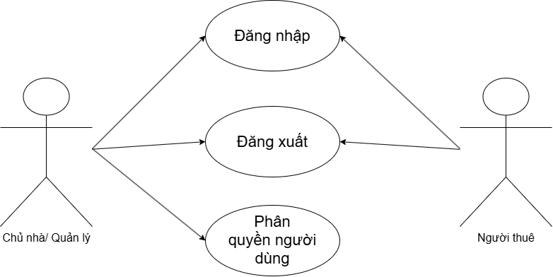
    - Biểu đồ Use Case – Quản lý phòng thuê
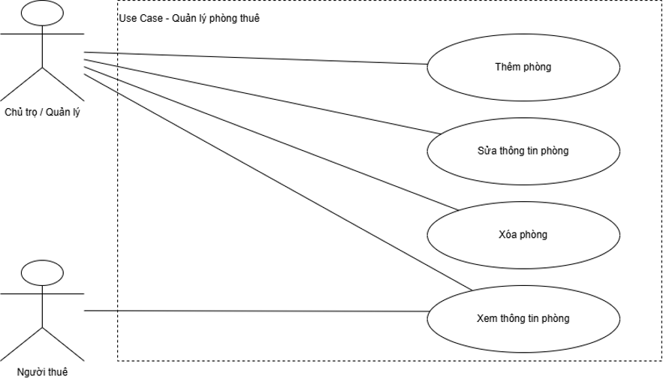
    - Biểu đồ Use Case – Quản lý người thuê
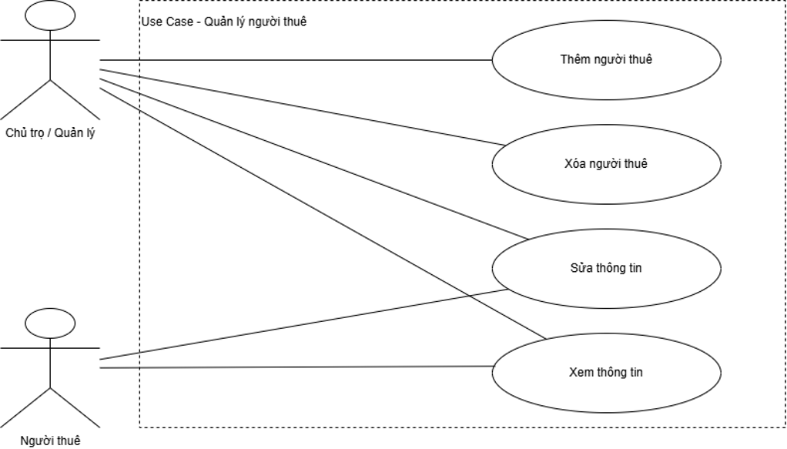
    - Biểu đồ Use Case – Quản lý hợp đồng
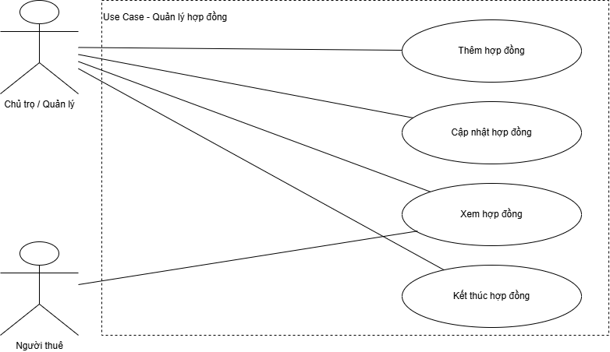
    - Biểu đồ Use Case – Quản lý khoản phí
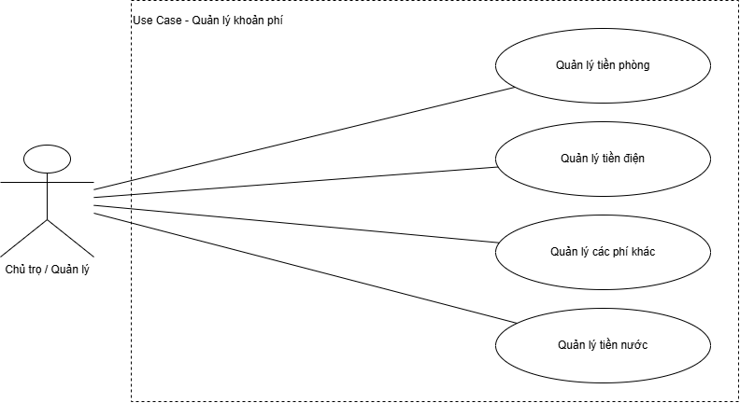
    - Biểu đồ Use case - Quản lý thanh toán, hóa đơn
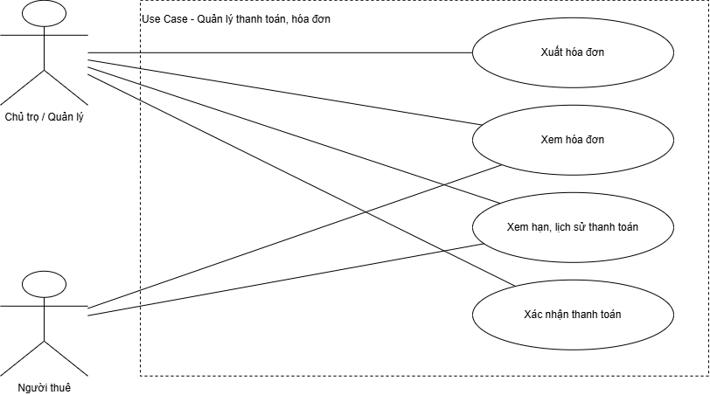
    - Biểu đồ Use Case - Tìm kiếm, thống kê
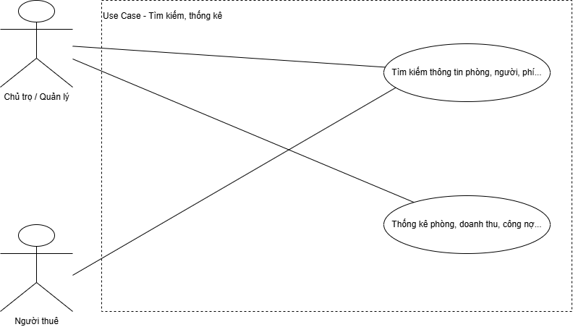
    - Biểu đồ Use Case – Thông báo
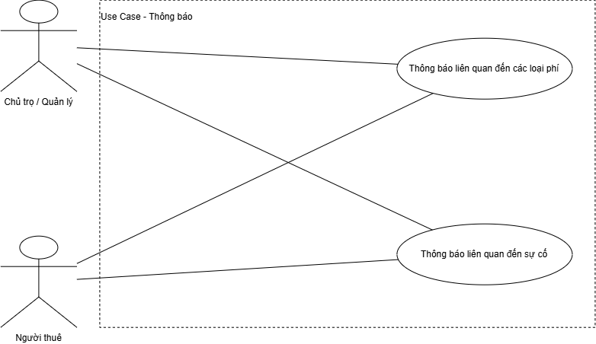
    - Biểu đồ Use Case – Báo cáo sự cố
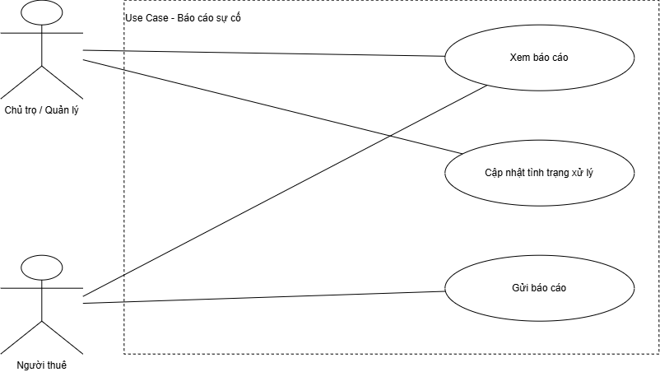

Biểu đồ Sequence
    - Biểu đồ Sequence – Quản lý phòng, người thuê, hợp đồng
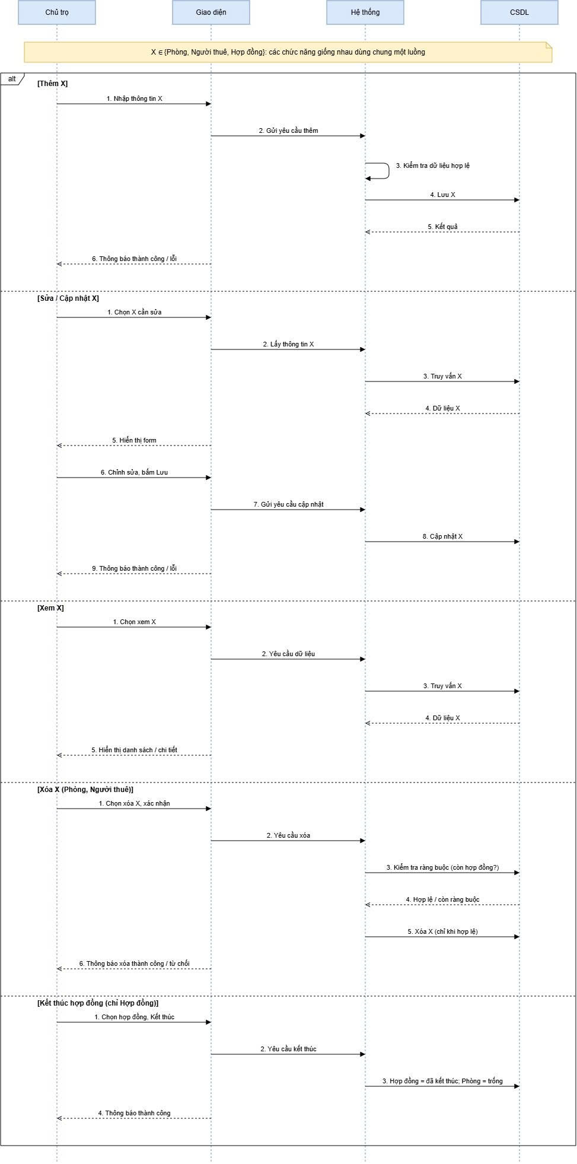
    - Biểu đồ Sequence – Đăng nhập, phân quyền
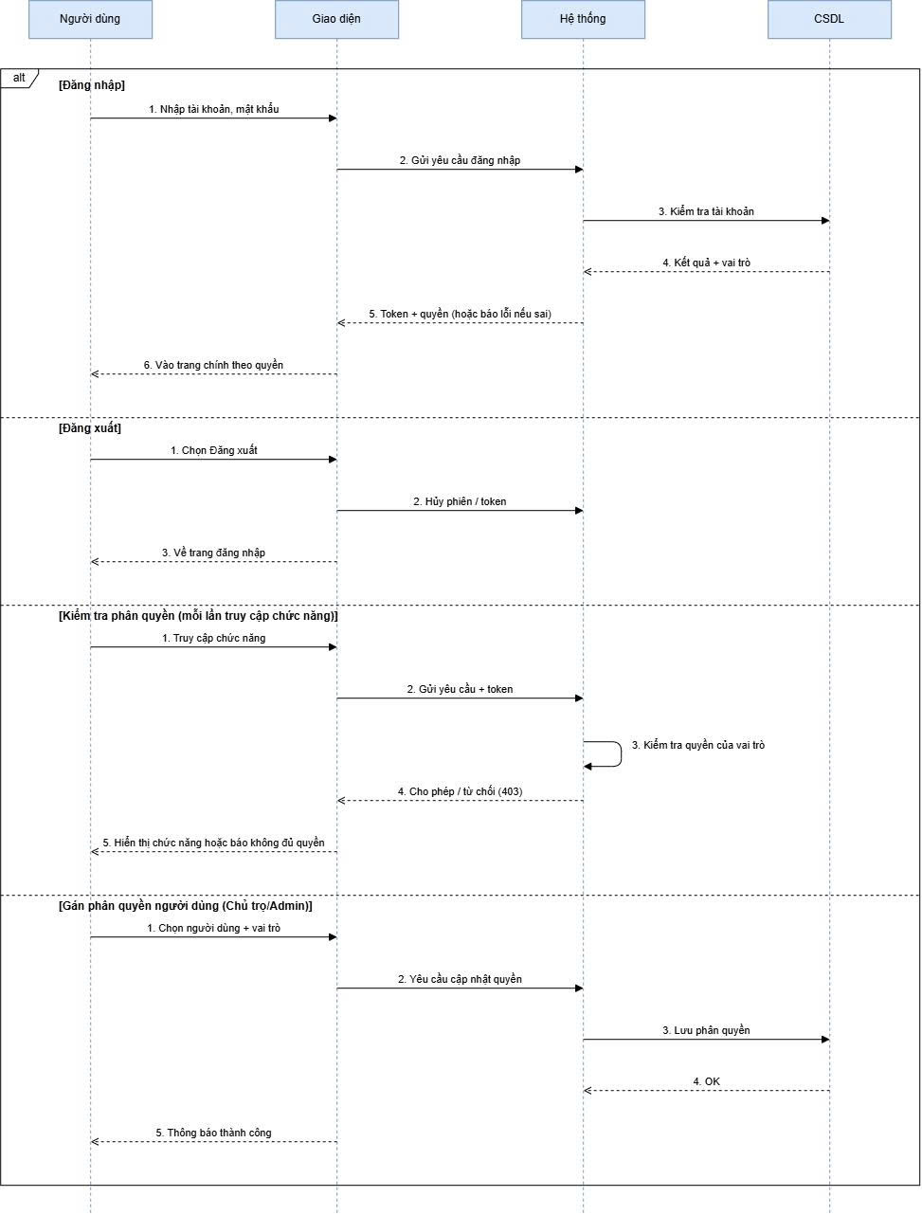

    - Biểu đồ Sequence – Quản lý thanh toán, hóa đơn
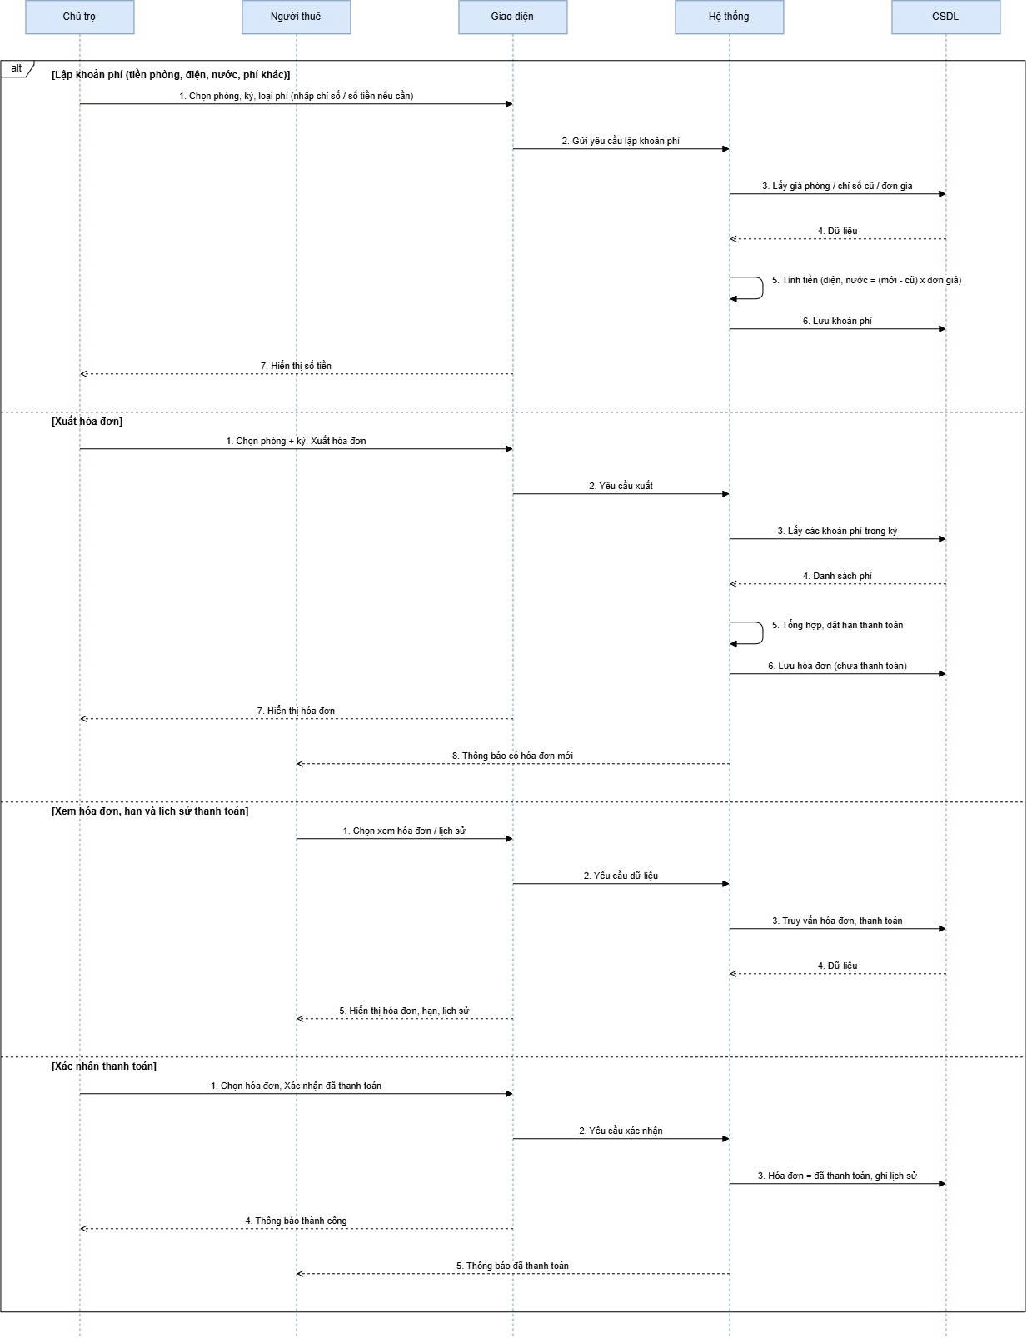

    - Biểu đồ Sequence – Báo cáo sự cố
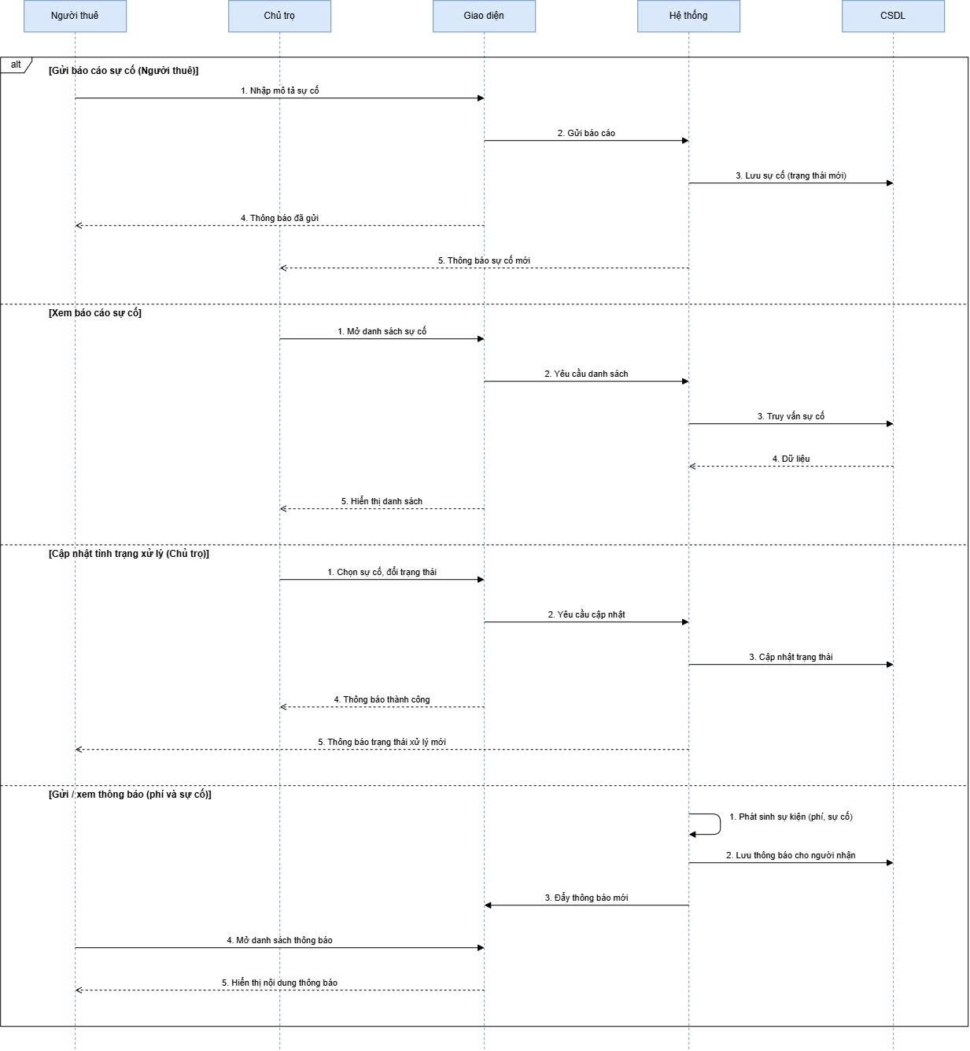

    - Biểu đồ Sequence – Tìm kiếm, thống kê
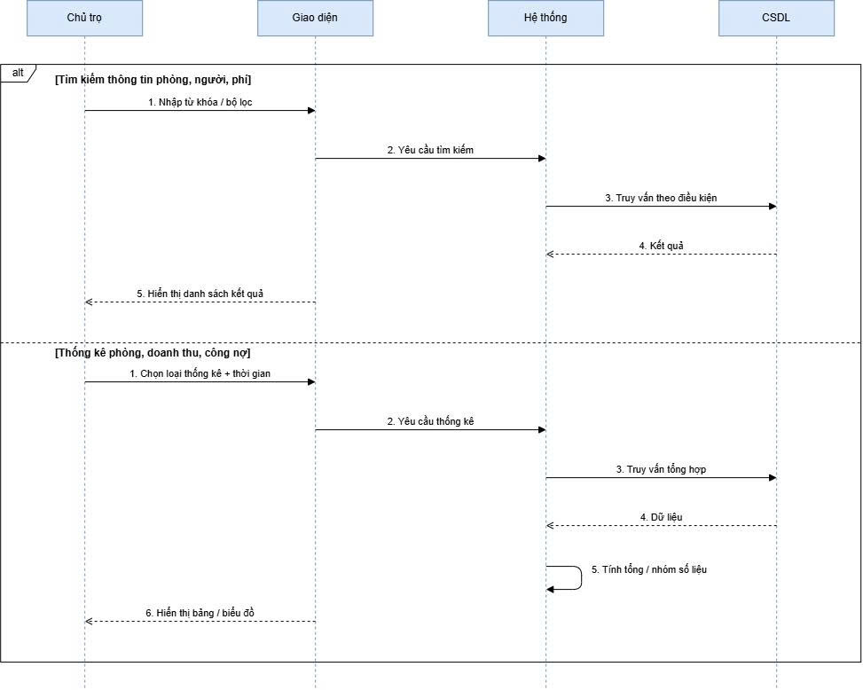

Biểu đồ Activity
    - Biểu đồ Activity – Đăng nhập, phân quyền
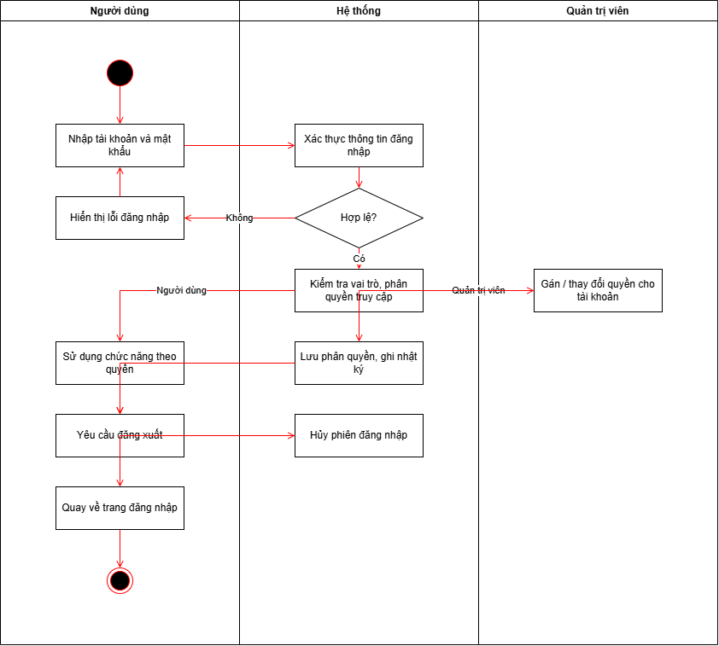

    - Biểu đồ Activity – Quản lý phòng, người thuê
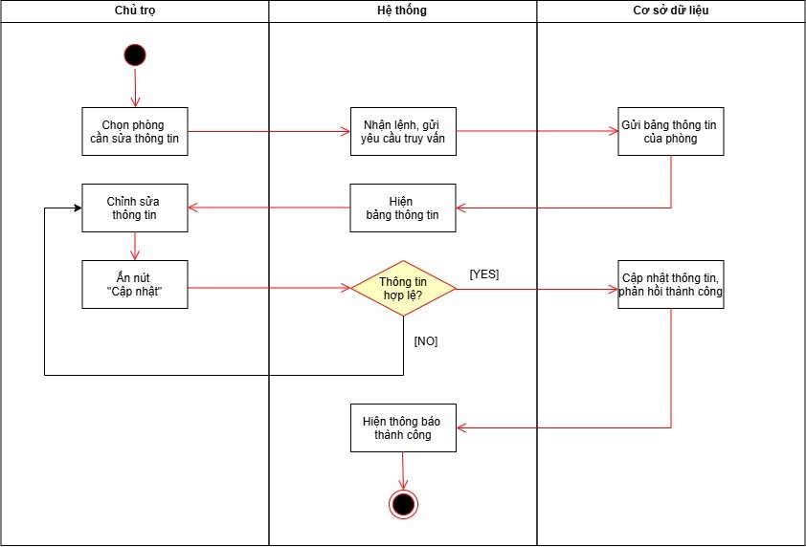
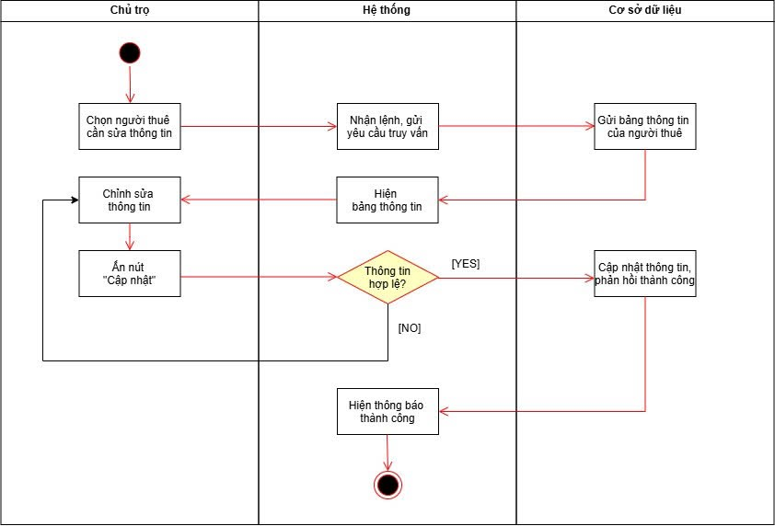
    - Biểu đồ Activity – Quản lý hợp đồng
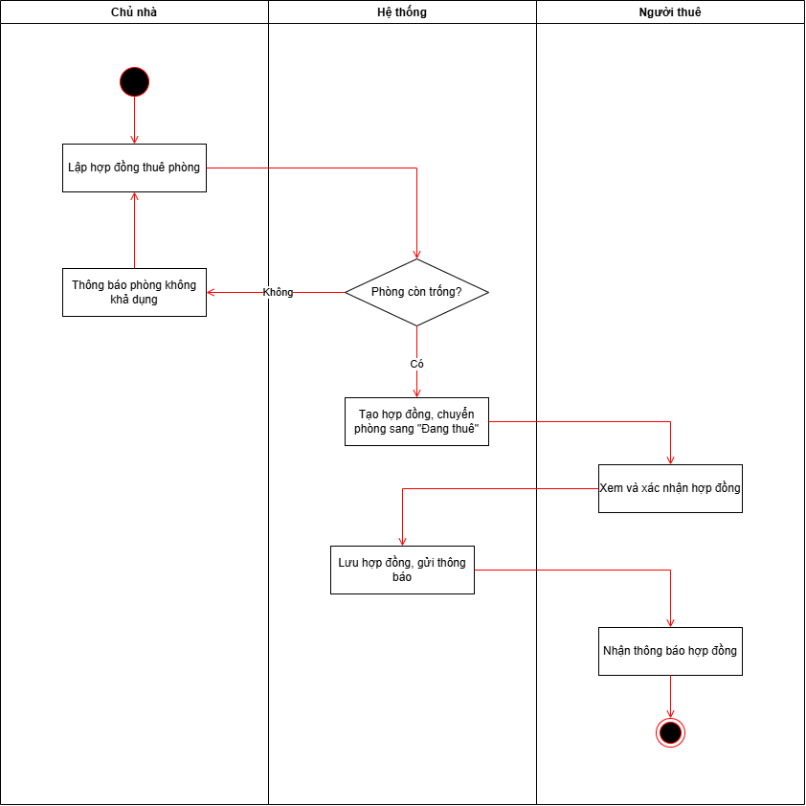
    - Biểu đồ Activity – Quản lý thanh toán, hóa đơn
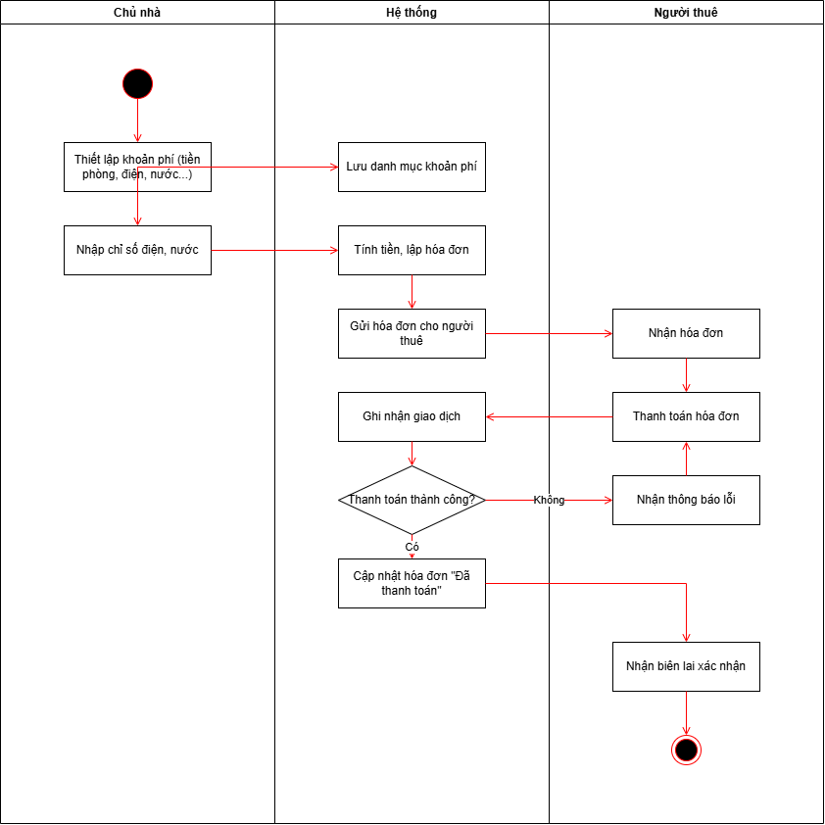
    - Biểu đồ Activity – Tìm kiếm, thống kê
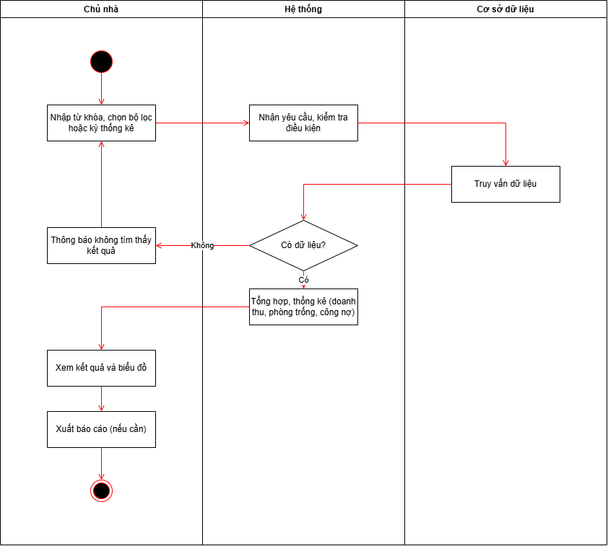
    - Biểu đồ Activity – Báo cáo sự cố
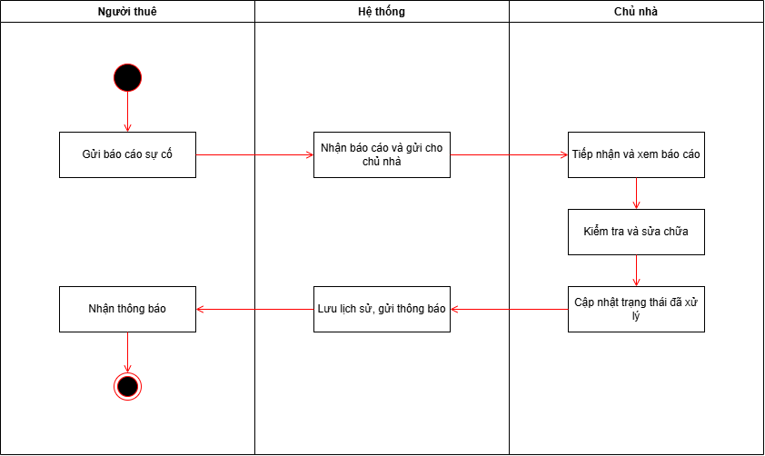

Thiết kế kiến trúc hệ thống

Biểu đồ Bối cảnh hệ thống (C1 - System Context Diagram)
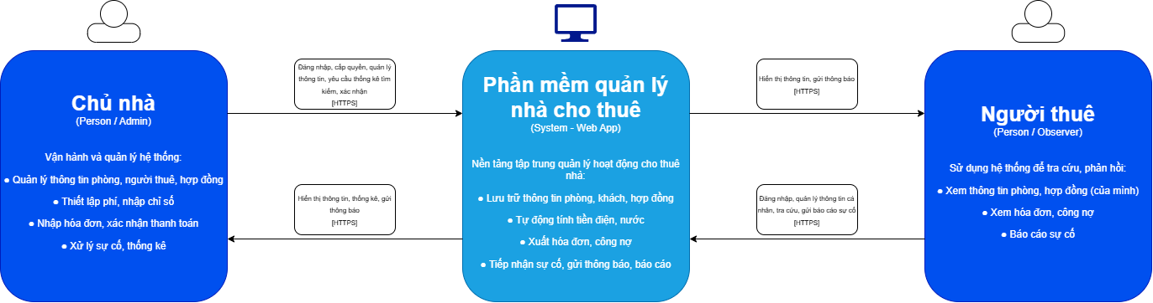

Biểu đồ Vùng chứa Ứng dụng (C2 - Container Diagram)
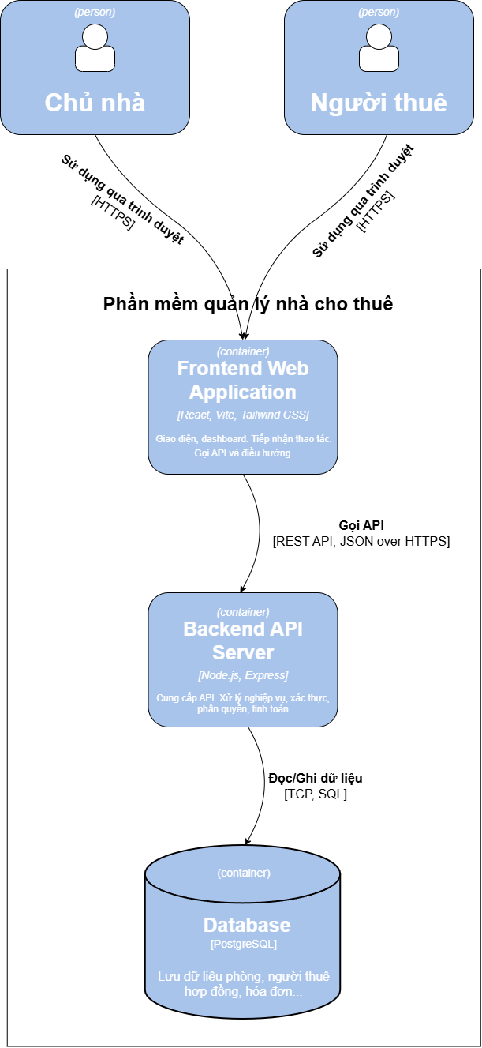
Bảng 5 – 1: Định nghĩa các container
Tên Container | Công nghệ | Chức năng
Frontend Web Application | ReactJS, Vite, Tailwind CSS | Chạy trên trình duyệt. Hiển thị giao diện cho cả hai vai trò, form nhập liệu, bảng danh sách, dashboard và biểu đồ. Tiếp nhận thao tác. Gọi API và điều hướng theo vai trò.
Backend API Server | NodeJS, Express | Cung cấp REST API (JSON). Xử lý nghiệp vụ, xác thực và phân quyền, kiểm tra ràng buộc (xóa phòng, xóa người thuê), tính hóa đơn, tạo thông báo.
Database | PostgreSQL | Lưu tài khoản, phòng, người thuê, hợp đồng, chỉ số điện nước, hóa đơn, thanh toán, sự cố và thông báo.

Thiết kế cơ sở dữ liệu và ERD
    - Biểu đồ ERD
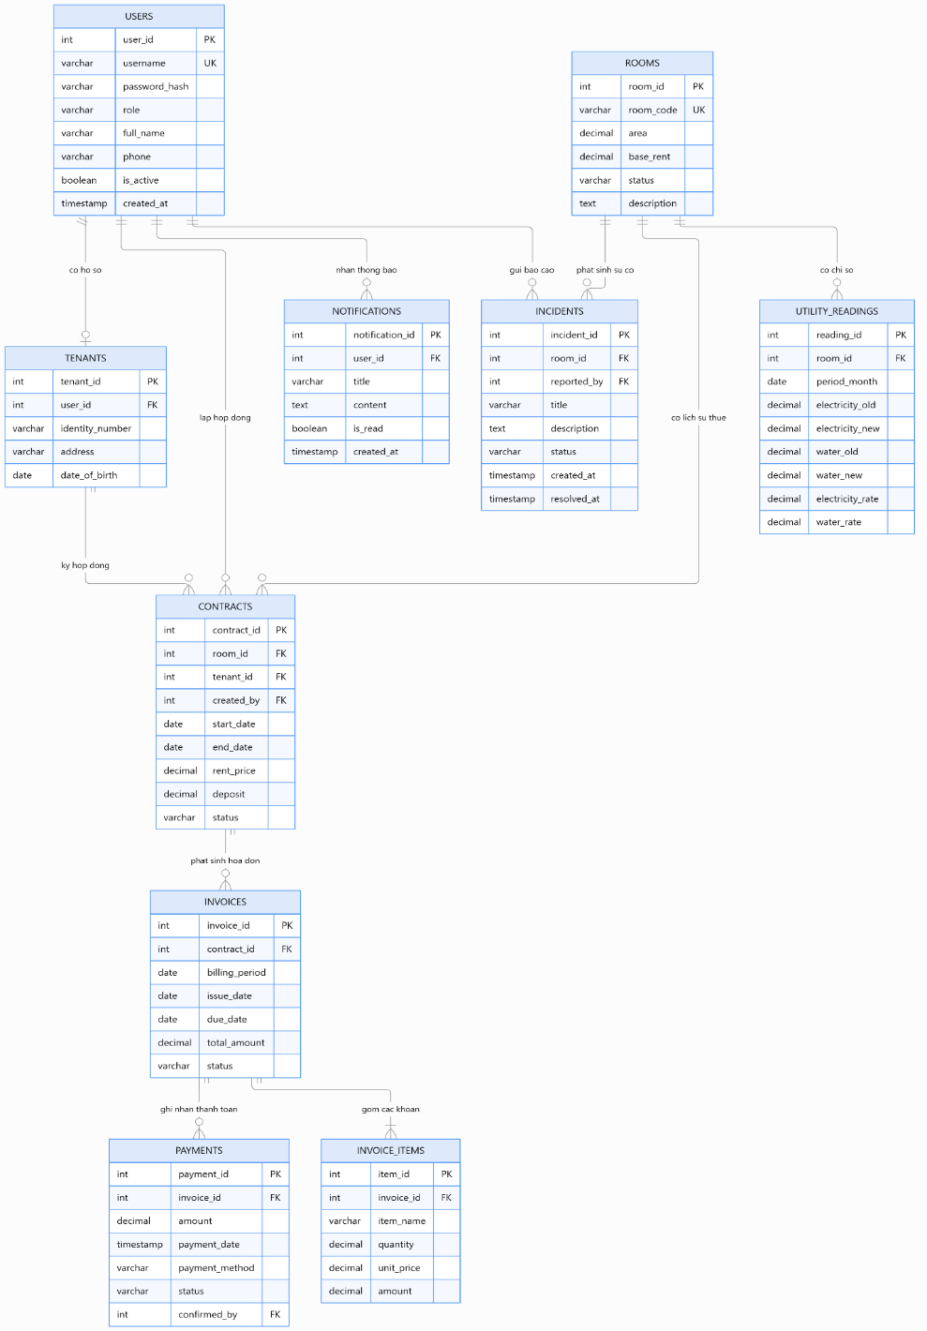
    - Mô tả các bảng dữ liệu
Bảng | Chức năng
users | Lưu tài khoản đăng nhập, mật khẩu đã băm, vai trò và thông tin cơ bản của người dùng.
tenants | Lưu hồ sơ người thuê, liên kết với tài khoản tương ứng nếu người thuê có tài khoản.
rooms | Lưu mã phòng, diện tích, giá thuê và trạng thái phòng.
contracts | Lưu hợp đồng, phòng thuê, người thuê, thời hạn, giá thuê và tiền đặt cọc.
utility_readings | Lưu chỉ số điện nước theo từng phòng và kỳ ghi nhận, kèm đơn giá áp dụng.
invoices | Lưu hóa đơn theo hợp đồng, kỳ tính tiền, hạn thanh toán, tổng tiền và trạng thái.
invoice_items | Lưu từng khoản trong hóa đơn như tiền phòng, điện, nước và phí dịch vụ.
payments | Lưu các giao dịch thanh toán, số tiền, thời gian và trạng thái xác nhận.
incidents | Lưu báo cáo sự cố, người gửi, phòng liên quan và tiến độ xử lý.
notifications | Lưu thông báo dành cho từng tài khoản và trạng thái đã đọc.
    - Các quan hệ và ràng buộc dữ liệu
- Một phòng có thể có nhiều hợp đồng theo thời gian, nhưng không được có hai hợp đồng đang hiệu lực chồng lấn thời gian nếu nghiệp vụ chỉ cho phép một người thuê chính mỗi phòng.
- Một người thuê có thể có nhiều hợp đồng trong lịch sử.
- Một hợp đồng có thể phát sinh nhiều hóa đơn theo các kỳ thanh toán.
- Mỗi hóa đơn có một hoặc nhiều khoản chi tiết; tổng tiền hóa đơn phải phù hợp với tổng các khoản chi tiết.
- Một hóa đơn có thể có nhiều lần thanh toán, chẳng hạn khi người thuê trả nhiều đợt.
- Mỗi phòng có thể có nhiều bản ghi chỉ số điện nước theo các kỳ khác nhau.
- Một người dùng có thể nhận nhiều thông báo và gửi nhiều báo cáo sự cố

Tài liệu tham khảo
[1] https://fptshop.com.vn/tin-tuc/danh-gia/phan-mem-quan-ly-nha-tro-172485
[2] https://fossbk-spec.github.io/ktpmud-book/ch02_yeu_cau_thiet_ke_c4
[3] https://fossbk-spec.github.io/ktpmud-book/ch01_tong_quan_sdlc
[4] https://drive.google.com/drive/folders/1M_H4gYIb4BR8nvHoAhMrnJVDAq33Alk5

